Ana Julia Massaro

José Junior Miksza

Karina Gomes Euzébio

Marcus Vinicius Fernandes

Ygo Frank Custodio Silva

VOITURE

Facilidade & Conforto

VOITURE

Facilidade & Conforto

Projeto de desenvolvimento de software, apresentado ao SENAI JAGUARIÚNA, como parte das exigências para a obtenção do título de Técnico em Desenvolvimento de Sistemas.

Jaguariúna, 23 de Junho de 2020.

Banca Examinadora



Prof. orientador, Reenye Alexandre de Lima.



Prof. Orientador, Rafael Martins Alves.



Prof. orientador, Wellington Fábio de Oliveira Martins.



Prof. Coordenador, Ricardo Andreata Paraguassu

**RESUMO**

(Desenvolver um Resumo)

**Sumário**

OBJETIVOS **5**

INTRODUÇÃO **6**

CRONOGRAMA **7**

TAP (TERMO DE ABERTURA DO PROJETO) **8**

EAP – ESCOPO **9**

Convenções, termos e abreviações **9**

Identificação dos requisitos 9

Propriedades dos requisitos 10

Requisitos Funcionais (Casos de Uso) **10**

[RF001] Cadastros. 10

[RF002] Registros e devolução de locação. 11

[RF003] Requisitar Locação e checar histórico. 11

[RF004] Consulta e finalização de locação. 12

Requisitos Não Funcionais **12**

[RN001] Linguagens de Programação 12

[RN002] Servidores 13

SWOT – PESQUISAS **13**

Cobli – controle de frotas **13**

**Repom - soluções de frotas** **14**

Rota exata – gestão de frotas **15**

DOCUMENTO DO BANCO DE DADOS **15**

Modelo Conceitual (MER) 16

Modelo Lógico (DER) 16

DOCUMENTO DO BACK-END **16**

DOCUMENTO DO FRONT-END **1**9

DOCUMENTO DO MOBILE **1**9

ENTREGAS **1**9

Web Front-End **1**9

Mobile **1**9

# OBJETIVOS

* 1. GERAL

Implementar um sistema web/mobile que funcione como um banco virtual “Smart Bank”, operado por aplicativo e página web.

* 1. ESPECÍFICOS
* Desenvolver uma solução interconectada;
* Desenvolver uma API;
* Consumir um web-service;
* Desenvolver a documentação do projeto;
* Implementar um aplicativo Web Front-End e Back-End;
* Implementar um aplicativo Mobile;

# INTRODUÇÃO

No que se refere a disciplina Projetos, os alunos do curso técnico em Desenvolvimento de Sistemas da escola Senai Jaguariúna, devem apresentar um projeto como parte do conceito final para obtenção do título de Técnico em Desenvolvimento de Sistemas.

O projeto tem como objetivo o desenvolvimento dos alunos que por sua vez terão como obrigatoriedade a utilização das aplicações instruídas pelos professores.

O desenvolvimento do mesmo inclui, fazer a implementação de um aplicativo *Web Front-End* e *Back-End*, juntamente com a implementação do aplicativo *Mobile*, contemplando as stacks estudadas durante o curso.

Os alunos puderam escolher o tema do Trabalho de Conclusão de Curso (TCC), o tema escolhido pelo grupo foi um sistema que gerencia de maneira simples e intuitiva a gestão de frotas de uma empresa que queira adquirir nossos serviços. O sistema proposto veio através de um experiência vivida por um dos alunos do grupo, o mesmo percebeu algumas dificuldades em relação ao bom funcionamento no que diz respeito ao gerenciamento de frotas da empresa na qual trabalha.

Por causa das tais situações recorrentes, a Voiture - Controle de frotas foi criada com o objetivo de simplificar a administração dos veículos das Empresas. Com o aplicativo da Voiture o cliente poderá de maneira remota administrar.. (fechar a introdução com uma frase conclusiva ex. Sua frota de veículos interna.)

# CRONOGRAMA

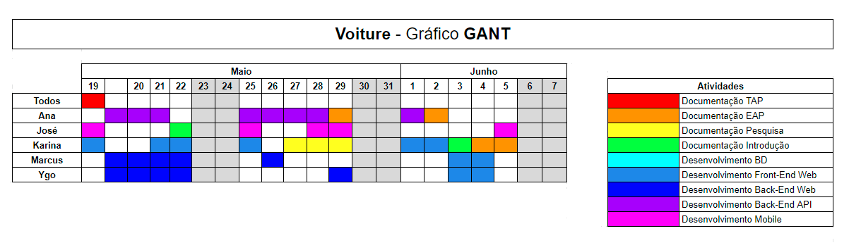

# TAP (TERMO DE ABERTURA DO PROJETO)

**Título do Projeto ou Resumo do Objetivo**:

Desenvolvimento de uma solução tecnológica, na qual, atendemos as necessidades de nossos clientes com conforto e facilidade, através do nosso aplicativo Voiture.

**Patrocinadores:**

Nossos professores Reenye Alexandre de Lima, Wellington Fabio de Oliveira Martins e Rafael Martins Alves que também nos ajudaram no desenvolvimento do projeto.

|  |  |
| --- | --- |
| Desenvolvedores  RH  (Recursos Humanos) | Ana Julia Massaro  José Junior Miksza  Karina Gomes Euzébio  Marcus Vinicius Fernandes  Ygo Frank Custódio Silva |
| Gerente de Projeto | Ana Julia Massaro |
| Patrocinador | Wellington, Reenye e Rafael |
| Cliente | Escola Senai Jaguariúna |
| Prazo ou data de entrega do Projeto. | **23/06/2020** |

|  |  |
| --- | --- |
| Local ________________________________ Data: ______/_______/_______ | |
| Patrocinador | Ass: |
| Cliente | Ass: |
| Gerente do Projeto | Ass: |

# EAP – ESCOPO

# Convenções, termos e abreviações

A correta interpretação deste documento exige o conhecimento de algumas convenções e termos específicos, que são descritos a seguir.

## Identificação dos requisitos

Por convenção, a referência a requisitos é feita através do nome da subseção onde eles estão descritos seguidos do identificador do requisito, de acordo com a especificação a seguir: [​nome da subseção, identificador do requisito]

Por exemplo, o requisito funcional [Incluir Usuário.RF016] deve estar descrito em uma subseção chamada “Incluir Usuário”, em um bloco identificado pelo número [RF016]. Já o requisito não­funcional [Confiabilidade.NF008] deve estar descrito na seção de requisitos não­funcionais de Confiabilidade, em um bloco identificado por [NF008].  Os requisitos devem ser identificados com um identificador único.

A numeração inicia com o identificador [RF001] ou [NF001] e prossegue sendo incrementada à medida que forem surgindo novos requisitos.

## Propriedades dos requisitos

Para estabelecer a prioridade dos requisitos, foram adotadas as denominações “essencial”, “importante” e “desejável”.

Essencial é o requisito sem o qual o sistema não entra em funcionamento. Requisitos essenciais são requisitos imprescindíveis, que têm que ser implementados impreterivelmente.

Importante é o requisito sem o qual o sistema entra em funcionamento, mas de forma não satisfatória. Requisitos importantes devem ser implementados, mas, se não forem, o sistema poderá ser implantado e usado mesmo assim.

Desejável é o requisito que não compromete as funcionalidades básicas do sistema, isto é, o sistema pode funcionar de forma satisfatória sem ele. Requisitos desejáveis podem ser deixados para versões posteriores do sistema, caso não haja tempo hábil para implementá los na versão que está sendo especificada.

# Requisitos Funcionais (Casos de Uso)

## [RF001] Cadastros.

Prioridade: (x) Essencial ( ) Importante ( ) Desejável

O sistema deve registrar no banco de dados as operações de cadastro de funcionários e veículos, após a autenticação do administrador.

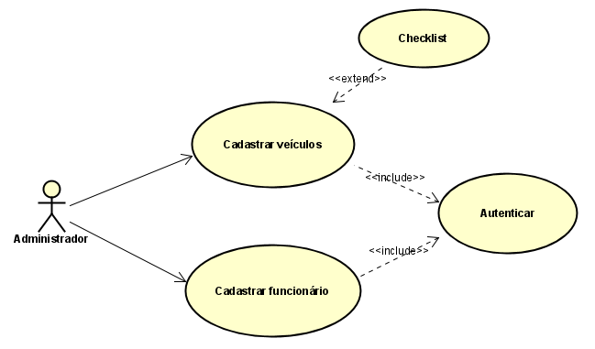

## [RF002] Registros e devolução de locação.

Prioridade: (x) Essencial ( ) Importante ( ) Desejável

O sistema deve registrar no banco de dados as operações de devolução de dos veículos, agendar locação consultando histórico, após autenticação do administrador.

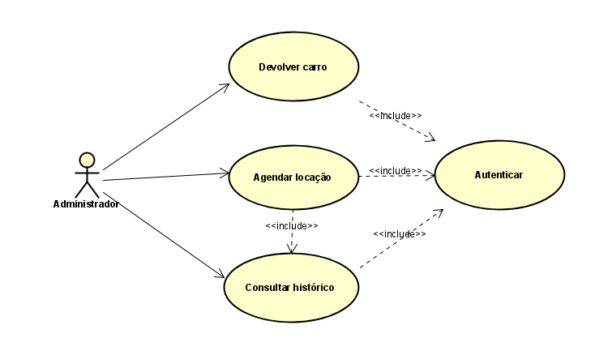

## [RF003] Requisitar Locação e checar histórico.

Prioridade: (x) Essencial ( ) Importante ( ) Desejável

O sistema deve registrar no banco de dados as operações de devolução de dos veículos, agendar locação consultando histórico, após autenticação do funcionário.

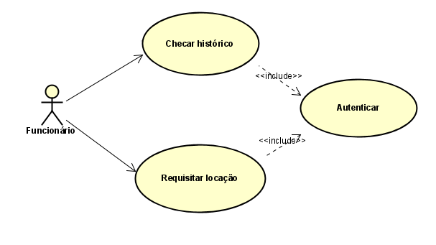

## [RF004] Consultar e Finalizar.

Prioridade: (x) Essencial ( ) Importante ( ) Desejável

O sistema deve registrar no banco de dados as operações de devolução dos veículos e agendar locação consultando histórico, após autenticação do administrador.

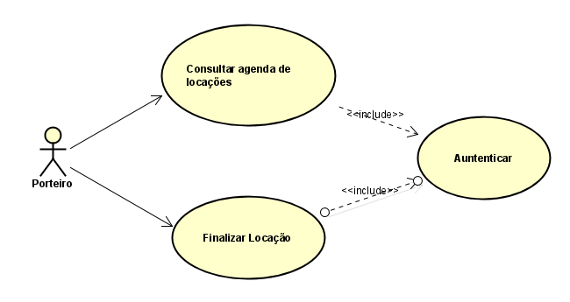

# Requisitos Não Funcionais

## [RN001] Linguagens de Programação

As linguagens de programação utilizadas no desenvolvimento deste projeto são: *Back-End Java (JSP), Front-End HTML, CSS, JavaScript, Mobile (iOnic)*.

## [RN002] Servidores

Os servidores utilizados neste projeto são: Apache-tomcat-8.5.24.

(Colocar a análise SWOT antes do Cronograma, logo após a introdução e colocar um texto justificando o porquê desta análise [Pesquisa de outras soluções semelhantes para o mesmo problema].)

# SWOT – PESQUISAS

# 8.1 Cobli – controle de frotas

# 

# 8.2 Repom - soluções de frotas

# 

# 8.3 Rota exata – gestão de frotas

# 

# DOCUMENTO DO BANCO DE DADOS

## Modelo Conceitual (MER)

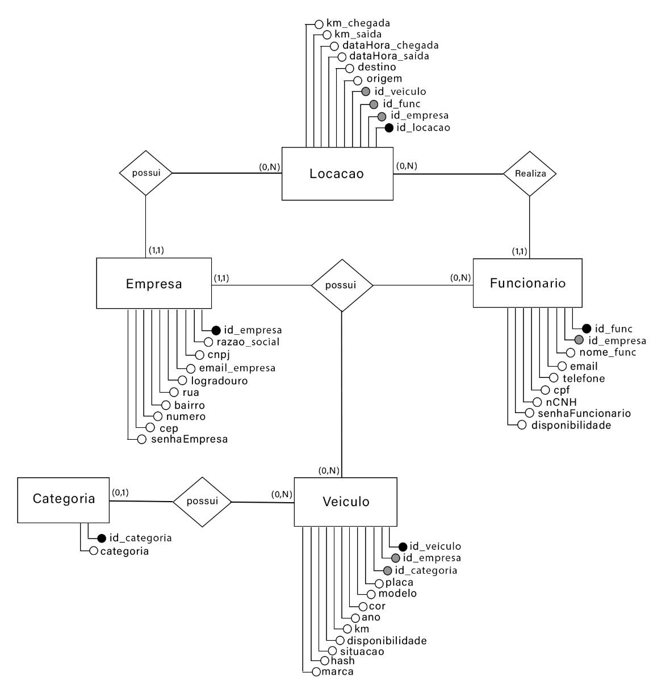

## Modelo Lógico (DER)

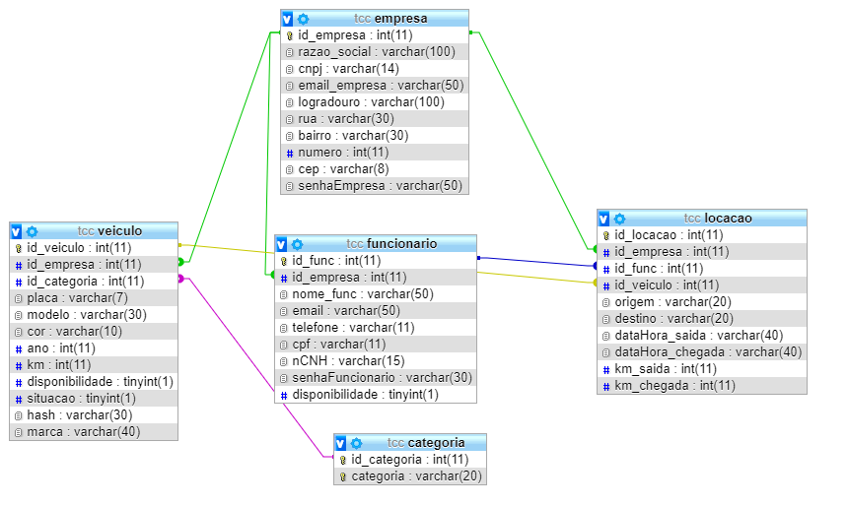

# DOCUMENTO DO BACK-END

(Colocar um breve parágrafo explicando o que é isto (Diagrama de Classes da camada Modelo do Projeto))

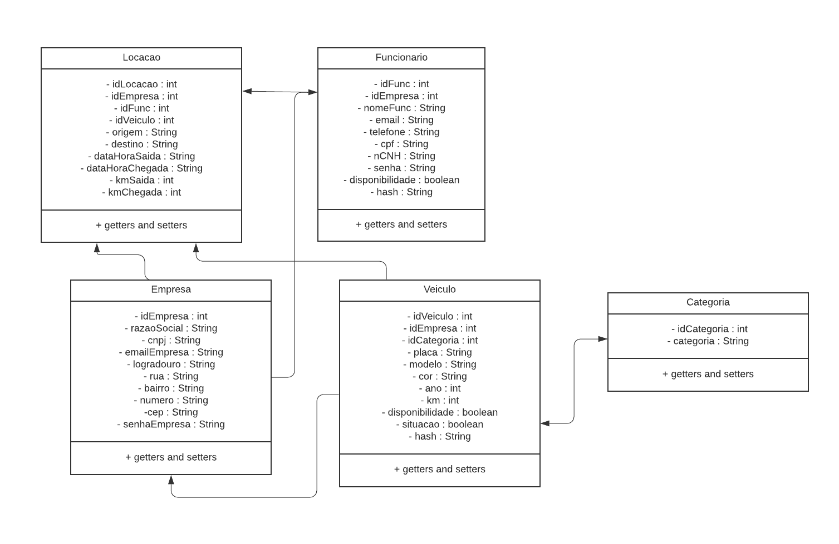

# DOCUMENTO DO FRONT-END

# DOCUMENTO DO MOBILE

# ENTREGAS

# Web Front-End

# Mobile

(Incluir um capítulo com a **Bibliografia**.

O endereço dos sites pesquisados com soluções semelhantes

PMBOK 6 Edição.)